Инструкция по подключению сервиса «TV Интернет Дома» (TVE).
Диагностика подключения
Часто задаваемые вопросы

Оглавление
1 Оглавление 2
2 Термины и сокращения 3
3 История изменения документа 4
4 Описание продукта и поддерживаемые устройства 5
5 Обязательные условия для работы услуги TVE + подключение приставки 5
6 Подключение приставки TVE 6
7 Описание пульта управления приставкой 12
8 Установка приложения TV Интернет дома 2.0 на Smart TV LG, Samsung, Android TV 13
9 Вопросы-ответы 14
10 Список возникающих ошибок и пути их решения 16
11 Диагностика проблем, возникающих при подключении приставки по WiFi 17
12 Данные, необходимые для правильной диагностики проблемы клиента 19
13 Диагностика приставок на предмет брака оборудования 20
14 Установка прошивки с USB и сброс приставки 21
15 Отправка диагностических логов с приставки 23
16 Утилиты для диагностики подключения 23

Термины и сокращения
Видео контент – видеофайлы хранящиеся в архивах (хранилищах) Компании и используемые для предоставления дополнительных услуг TVE.
ТВ контент – телепрограммы, транслируемые техническими средствами Компании
EPG – Electronic Program Guide, функциональность системы TVE, предоставляющая абоненту информацию о программе передач (расписании) телепрограмм, дополнительную информацию об отдельных телепередачах и позволяющая Абоненту управлять потреблением ТВ-части услуги TVE;
FTTB – fiber to the building, метод построения сетей доступа по принципу «оптика в каждый дом», что позволяет обеспечить предоставление ТВ услуг с высоким качеством;
HD, HDTV - High Definition Television, ТВВЧ – телевидение высокой чёткости, стандарт для цифрового телевидения с высокой четкостью изображения с разрешением 1280 х 720 или 1920 х 1080;
FCC – fast channel change, сервис системы, обеспечивающий переключение с одной телепрограммы на другую с минимальной задержкой.
SD, SDTV - Standard Definition Television - телевидение стандартной чёткости, стандарт для цифрового телевидения с обычной четкостью изображения с разрешением 640 х 480 или 768 х 576.
STB – «Set top box», абонентское устройство, позволяющее получать ТВ сигнал из IP сети и просматривать его на цифровом и аналоговом телевизоре. Через STB осуществляется управление услугой, идентификация и авторизация пользователя и т.д.
GRT (Global Routing Table) – Глобальная таблица маршрутизации
RET - retransmission of lost or corrupted packets. Технология, реализующая возможность устройствам при потере пакетов во время приема видео контента обращаться к выделенным для этого серверам, чтобы восстановить поврежденные данные.

История изменения документа

Версия | Дата | Авторы | Причина внесения и описание изменений
1.0 | 13.08.2019 | Федоров Р. | Первая версия для согласования
1.13 | 30.01.2020 | Федоров Р. | Добавлено описание установки приложения на Android TV
1.14 | 14.08.2020 | Сухоруков Д. | Правка ввиду изменений некоторого функционала  Добавлена информация о диагностировании подключения

Описание продукта и поддерживаемые устройства
TV Интернет дома 2.0 - онлайн телевидение нового поколения от оператора «Beeline». Мы предлагаем уникальный опыт взаимодействия с видео контентом на разных устройствах, объединяя в одном удобном приложении любимые телеканалы и фильмы.
Клиент может подключить на свой логин до 3 разных устройств и пользоваться приложением на всех этих подключенных устройствах.
Клиенту доступны для подключения пакеты каналов, приобретение разового контента TVOD (аренда на 48 часов), EST (покупка контента навсегда), подписки на фильмы и сериалы, тематические подборки контента.
Для использования продукта, Клиенту необходимо купить/арендовать приставку.
Также пользоваться сервисом можно на других устройствах – доступны приложения для
- Samsung Smart TV с 2017 года и версии OS Tizen 2.4 и выше.
- LG Smart TV с 2017 года и версии OS WebOS 3.0 и выше.
- Android TV телевизорах (Sony, Phillips, Xiaomi, и тп) и приставках (Xiaomi Box, и тп) подробнее тут

Основные преимущества:
- Доступ к записям всех передач на каналах с услугой “возврат эфира”
- Современная мощная приставка
- Доступ к подпискам ivi, Amediateka
- Покупка и/или аренда новинок кинопроката
- Просмотр баланса, суммы следующего платежа
- Изменение TV подписок через экран телевизора

Обязательные условия для работы услуги TVE + подключение приставки
- Приставке TVE для работы необходимо подключение к интернету. Как следствие, приставка не будет работать без роутера (если подключить напрямую кабель, который заходит в квартиру из подъезда в приставку, то она не загрузится). Схема подключения:
Кабель из подъезда -> роутер -> приставка.

- Исходя из пункта 1, требуется сначала настроить клиенту роутер по стандартным процедурам подключения. То есть подключить основной кабель из подъезда в роутер, подключить роутер к интернету.

- Для работы сервиса TVE необходимо стабильное подключение к интернет – скорость не менее 20 Мегабит в секунду (Mbps). Пинг не менее 20 Mсек. Для измерения скорости необходимо обратиться к стандартной процедуре, используемой при подключении клиента и настройке WiFi на роутере.

Подключение приставки TVE

- Для работы приставки, необходимо активировать логин
через личный кабинет Beeline по стандартным процедурам.
- Далее, после проверки работы интернета на компьютере (по стандартной процедуре замерить скорость/проверить открытие сайтов) необходимо подключить приставку Ethernet кабелем ( если не входит в комплект, монтажнику необходимо сделать патч-корд нужной длины) в любой свободный порт на роутере (1,2,3,4). Первичное подключение требуется делать Ethernet кабелем в любом случае.

- Далее необходимо подключить приставку к телевизору через HDMI кабель (настоятельно рекомендуется использовать именно HDMI подключение по возможности), либо через CVBS (переходник с CVBS на тюльпаны) – оба кабеля входят в комплект поставки.

- На телевизоре необходимо выбрать нужный источник в зависимости от подключенного кабеля (A/V либо HDMI).

- Подключить адаптер питания приставки к розетке:
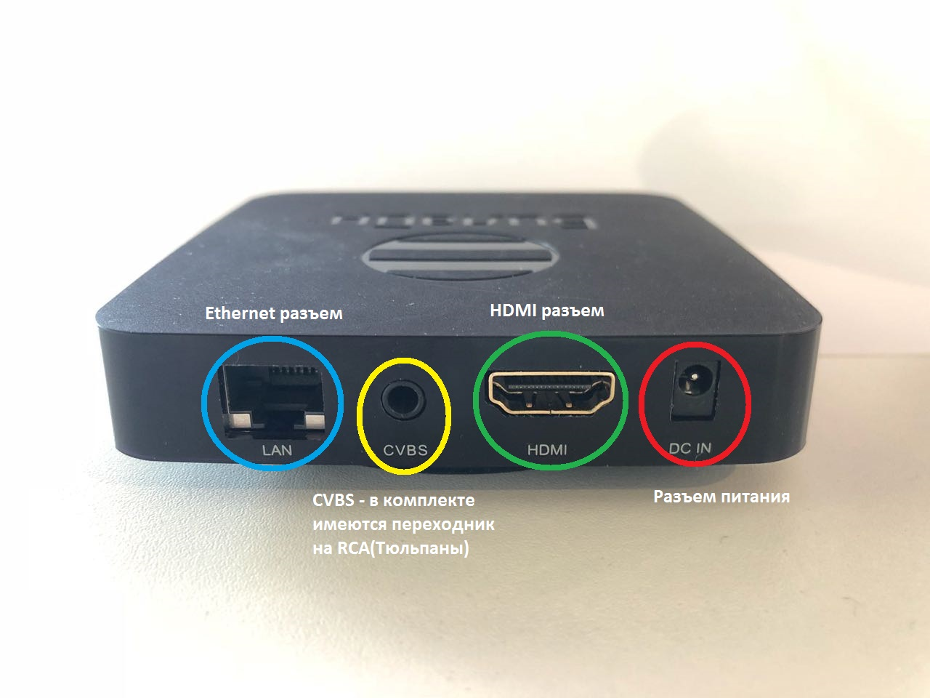

- Сразу после включения (если интернет подключен) приставка выполнит проверку обновления. Если обновление доступно, то приставка

  - Выполнит его загрузку. Файл с обновлением занимает около 500Мбайт. Соответственно, время за которое примерно должна скачаться прошивка можно рассчитать исходя из тарифной скорости клиента. Обычно не более 5 минут. Для примера, при скорости подключения 20 Mbps прошивка должна скачиваться около 7-8 минут.
  - После успешной загрузки прошивки будет выполнено обновление ПО. Стандартно этот процесс занимает не более 5 минут.

- После обновления приставка перезагрузится, далее после подключения к сети появится сообщение с проверкой сетевого подключения:
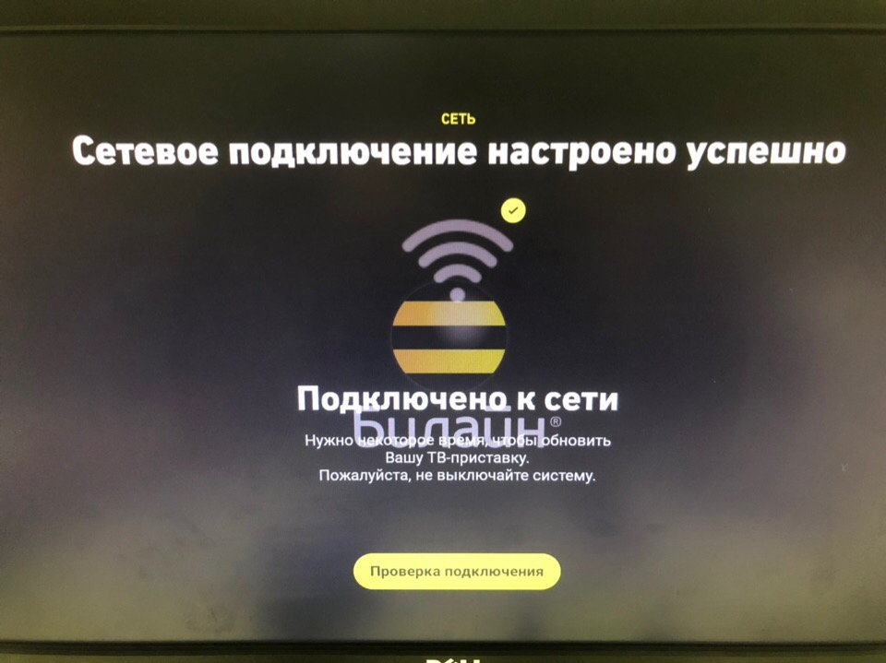
После нажатия на кнопку «Проверка подключения» запустится внутренний модуль спидтеста, его обязательно надо пройти:
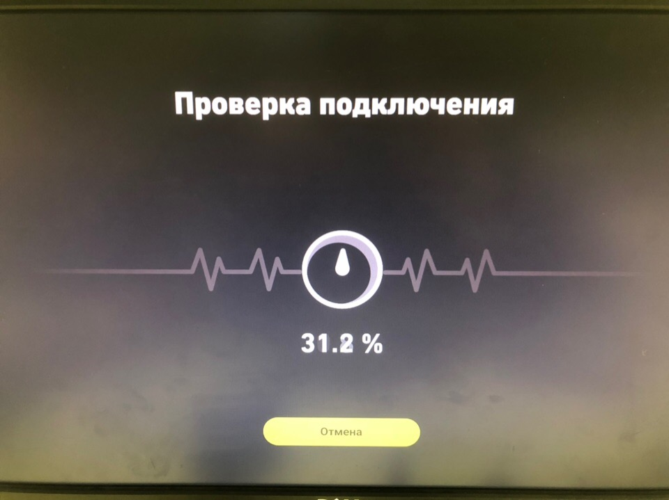
Список проверок следующий:
А. Скорость скачивания контента с ближайшего узла CDN (с него же клиенты получают трафик каналов/фильмов)
Б. Пинг до платформы TVE (с ней приставка взаимодействует в процессе работы – основной узел логики приложения в целом)
По итогам проверки отобразится следующий экран:
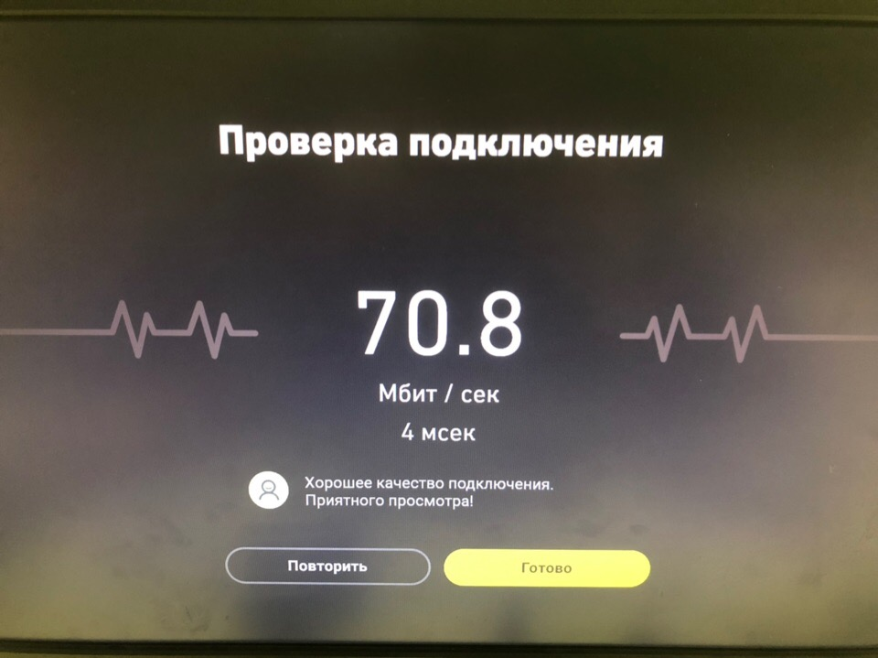
Качество и текст ниже данных будет отображаться по следующим критериям:
Для подключения по кабелю:
1. Скорость меньше 20 Мбит – Низкое качество подключения. Рекомендуем подключить приставку по кабелю и повторить тест.
2. Скорость больше 30 Мбит – Хорошее качество подключения. Приятного просмотра!
Если абонент настаивает по подключению по Wi-FI, необходимо крайне рекомендовать роутер с поддержкой 5Ghz, только в таком случае качество работы ТВ будет удовлетворительным. В случае подключения в диапазоне 2.4GHz качество работы ТВ не гарантируется! Компания рекомендует производить подключение по кабелю
Напоминание: Рекомендованная скорость подключения для использования услуги =/> 30 Мбит. На скорости ниже возможны проблемы с воспроизведением (переключение на вещание меньшего качества, замирание/рассыпание картинки). Все рекомендованные роутеры по своим техническим характеристикам поддерживают скорость выше 30 Мбит по кабелю. Если скорость ниже этого показателя, значит имеют место быть какие-то проблемы с доступом к интернету (канал от роутера до приставки, канал от роутера до сети Beeline). В таком случае требуется проверить работу интернета на том же подключении, что и приставка (кабель которым подключена приставка, либо wi-fi сеть).
- После обновления приставка перезагрузится, необходимо выполнить логин на приставке. Для этого после загрузки приставки появится окно авторизации:

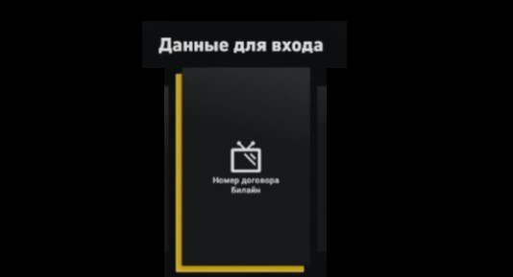

В котором требуется выбрать авторизацию по «Номеру договора Beeline». Далее надо ввести логин и пароль клиента (099/001…):
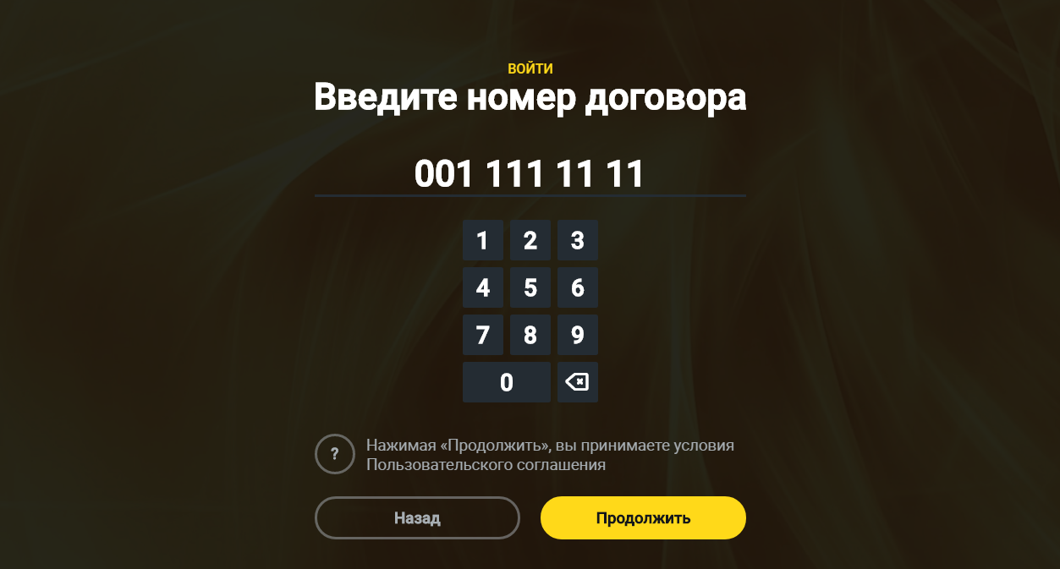
После ввода логина и нажатия на кнопку «Продолжить» откроется окно ввода пароля:
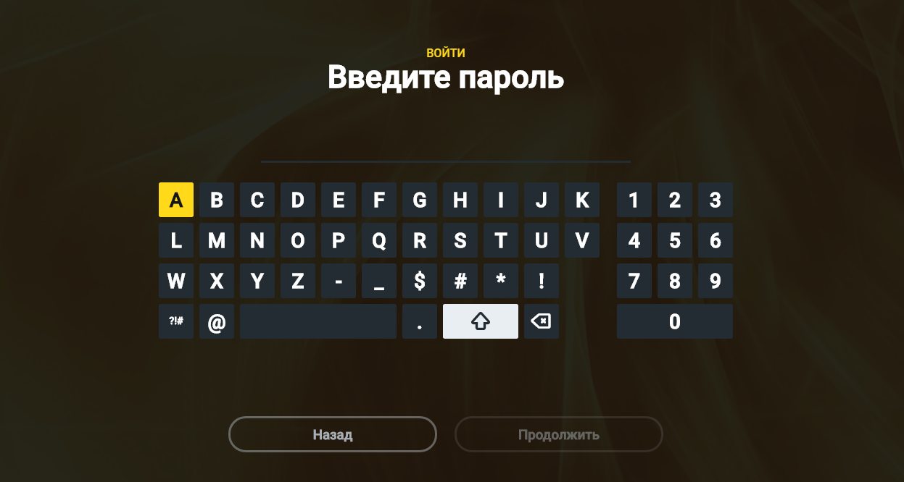
После ввода пароля и нажатия продолжить откроется главный экран приложения
Если после ввода логина и пароля появляется следующее сообщение:
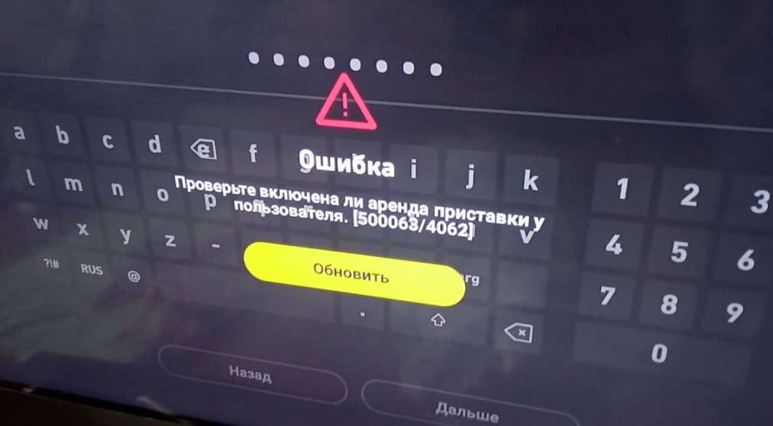
И при этом приставка была активирована по инструкции – значит в СУЗе не включена аренда приставки – в таком случае необходимо обратиться в техподдержку (WhatsApp или Telegram) – сотрудники проверят включена ли аренда (если нет, то включат)

Описание пульта управления приставкой

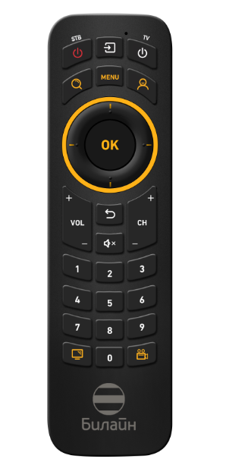
Как настроить пульт ДУ для работы с телевизором
Включать и выключать телевизор, управлять громкостью и выбирать источник сигнала можно с помощью пульта от приставки. Для этого пульт необходимо «обучить» управлять телевизором.
Шаг 1. Расположите пульты приставки и телевизора на расстоянии 1 сантиметра так, чтобы ИК сенсоры были направлены друг на друга.
Шаг 2. На пульте приставки удерживайте кнопку вкл /выкл ТВ в течение 5 секунд. Режим обучения успешно активирован, если мигающий световой индикатор горит непрерывно.
Шаг 3. На пульте приставки нажмите кнопку, которую вы хотите обучить. Если световой индикатор начал мигать, пульт готов к обучению.
Шаг 4. Нажмите соответствующую кнопку на пульте телевизора. Если световой индикатор мигнул 3 раза – кнопка обучена.
Шаг 5. Через 3 секунды индикатор снова загорится ровным светом, настройте другие кнопки*.
Для выхода из режима обучения нажмите кнопку MENU пульта приставки. Световой индикатор погаснет.
*_ Доступные для программирования кнопки:
— (Power)
— Выбор видеовхода телевизора (Source)
— Громкость больше (VOL +)
— Громкость меньше (VOL -)
— Отключение звука (MUTE)
Как сбросить настройки пульта ДУ (сброс работает только в новой версии пульта управления, который изображен на картинке выше. Им комплектуются приставки ZTE).
Для сброса настроек пульта необходимо сделать следующее:
Нажмите одновременно кнопки «0» и «ОК» на 6 секунд -> Световой индикатор мигнет 3 раза и это означает что все ранее настроенные команды на программируемые кнопки пульта – сброшены.
*_Сбросить настройки пульта можно только в пультах с батарейками ААА «мизинчики». Для пульта в которых используется батарейка типа «таблетка» CR2032 сброс не возможен.
Полное описание функционала и назначения кнопок пульта есть в комплектации с TV приставкой.

Установка приложения TV Интернет дома 2.0 на Smart TV LG, Samsung, Android TV

Сервис можно использовать, установив приложение на Smart TV.
Для установки приложения необходимо на Smart телевизоре зайти в магазин приложений, и поиском найти приложение с названием «TV Интернет Дома 2.0».
Поддерживаются следующие вендоры телевизоров:
- LG – модельные года с 2016 и далее, операционная система телевизора Web OS 3.0 и выше.
- Samsung – модельные года с 2016 и выше, операционная система телевизора Tizen 2.4 и выше.
- Устройства с операционной системой Android TV 6.0 и выше. К примеру, телевизоры Sony, Panasonic, Phillips с ОС Android TV, приставки Xiaomi (Mi Box 3, 4, S, …) и многие другие.
ВНИМАНИЕ!
После установки приложения, необходимо зайти в раздел «Настройки» -> «Войти» и пройти авторизацию, введя логин и пароль.
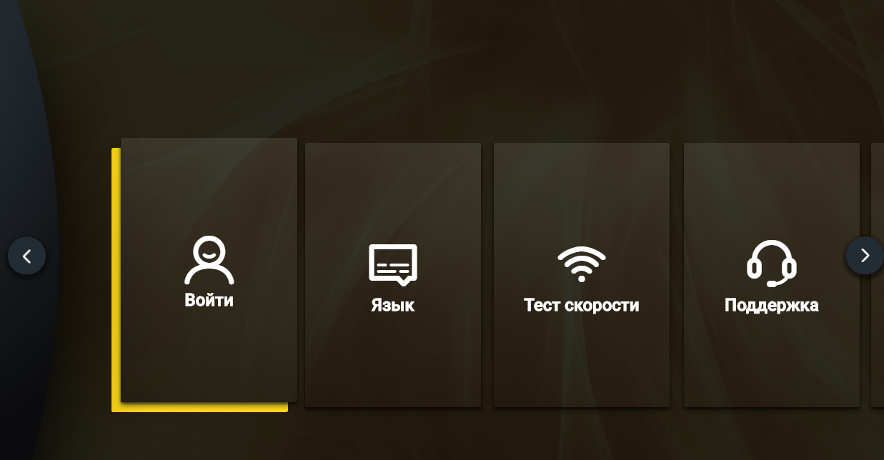

Вопросы-ответы
- Какое подключение использовать при подключении приставки TVE, кабель (LAN) или WiFi?
ОТВЕТ: НАСТОЯТЕЛЬНО рекомендуется подключать все приставки по проводному (LAN) подключению.
Это позволит снизить количество обращений абонентов с жалобами на качество сигнала.
WiFi не является оптимальной средой для передачи ТВ сигнала, и должен использоваться только в случаях, когда проводное подключение недоступно совсем.

- Какая требуется скорость интернета для работы TV?
ОТВЕТ: оптимальная скорость, на которой не будет проблем для работы сервиса не менее 20 Mbps. Приставка может работать и при меньшей скорости соединения, но будет выбираться худшее качество вещаемого канала (т.н. адаптивный битрейт), однако в этом случае возможны жалобы клиента на качество картинки и скорость переключения каналов!
Вывод: если после замера скорости у клиента от роутера по кабелю выдается меньше 20 Mbps – необходимо разбираться с этой проблемой согласно инструкции

- Прошивка очень долго грузится – более указанного в инструкции времени. Что делать?
ОТВЕТ: Если после замера скорости интернета на компьютере видно, что проблем с самим интернетом нет, необходимо обратиться в техподдержку (группы WhatsApp или Тelegram) для проведения диагностики. Инженеры проверят, нет ли каких-либо ограничений на линии, доступна ли услуга, по необходимости заведут тикет на ответственных.

- Долго переключаются каналы, что делать?
Приставка в работе использует юникаст TV потоки. В связи с чем переключение занимает чуть больше времени – приставке требуется через Интернет связаться с платформой, далее связаться с ближайшим узлом магистральной сети откуда она через интернет сможет получать сам контент канала. Все это накладывает определенные рамки на скорость переключения каналов.
Для приставки, подключенной по кабелю (LAN) - нормальное значение времени переключения канала около 2-3 секунд.
Для приставки, подключенной по WiFi – нормальное значение времени переключения канала около 3-4 секунд.
Если значение ощутимо превышает описанные выше параметры ( > 4 сек для подключения по LAN, и >5 сек при подключении по WiFi), необходимо
- Проверить скорость подключения. С высокой вероятностью скорость канала упала, или же какое-то из соседних устройств целиком заняло канал.
- Если п. А не является источником плохого качества сервиса, необходимо сдать эту проблему в техподдержку написав в группу WhatsApp или Тtelegram.

- При первом подключении приставки к сети возникла проблема. Подключение не установлено, несмотря на то что интернет точно есть. Новая версия прошивки не скачивается. Что делать?
ОТВЕТ:
- Подключить приставку по кабелю к роутеру, после чего приставка должна автоматически подключиться к сети.
- Если после выполнения шага 1 приставка не подключается к интернету, и процесс обновления не стартует, необходимо попробовать временно подключить приставку к WiFi сети (отключив кабель LAN из приставки)
- После подключения проверить, что процесс обновления стартовал
- После завершения обновления подключить приставку вновь по кабелю или WiFi (при необходимости)
- Убедиться, что после завершения процесса обновления и перезагрузки интерфейс приставки работает, ТВ каналы показывают.
Также альтернативно можно установить обновление с USB носителя – процедура описана в главе 14 данного руководства.
В результате приставка обновится с флешки на версию, у которой ТОЧНО нет проблем с работой по кабелю.

Список возникающих ошибок и пути их решения

- Ошибка 407 – может возникать только во время просмотра телеканала, либо фильма. Означает ошибку скачивания манифеста канала/фильма. Если остальные пункты меню работают без проблем, также загружаются картинки в телепрограмме/меню, то может быть проблема либо с сетью, либо с телеканалом.
Пробуем перезагрузить приставку, проверить работу других каналов.
Если проблема возникает на всех каналах, то требуется проверить работу интернета на том же подключении, что и приставка (Кабель которым подключена приставка либо wi-fi сеть).
Если с интернетом проблем нет, либо проблема только на определенных каналах, требуется связаться с техподдержкой для проверки работы канала. Обязательно сообщаем техподдержке на каких каналах возникает проблема.

- Ошибка 408 – может возникать только при проблемах с загрузкой телепрограммы.
Если при заходе в телепрограмму выдает данную ошибку, пробуем перезагрузить приставку, если это не помогло, необходимо связаться с техподдержкой для проверки работы телепрограммы.

- Ошибка 1 – общая ошибка приложения. В большинстве случаев возникает если приставка не смогла распознать причину сбоя. Может указывать на сетевые проблемы (доступ от приставки до платформы TVE).
В случае возникновения проблемы при каком-либо действии необходимо попробовать перезагрузить приставку и повторить это же действие.
Если перезагрузка приставки не помогла – обратиться в техподдержку для проверки работы, для техподдержки сообщить шаги, которые вызывают возникновение ошибки.

- Ошибка 500 – нет пакета для выбранного канала. Может возникать либо когда для канала, который пробуете включить, на платформе TVE не настроено ни одного пакета в который он входит, либо когда произошла неправильная синхронизация пакетов/каналов на стороне СУЗ-платформа TVE-приставка.
При возникновении проблемы требуется перезагрузить приставку, попробовать выбрать этот же канал еще раз.
Если ошибка не ушла, обратиться в техподдержку для проверки обязательно указав канал, на котором возникает ошибка.

- Ошибки 3 и 16 – сетевые ошибки. Возникают при проблемах с сетью во время работы приставки при обращении к платформе TVE (по адресу rest.beeline.tv).
Пробуем перезагрузить приставку, проверяем работу. Если ошибки остались, то требуется проверить работу интернета на том же подключении, что и приставка (Кабель которым подключена приставка либо wi-fi сеть).
Если с интернетом проблем нет – необходимо обратиться в техподдержку для проверки работы сервиса.

Диагностика проблем, возникающих при подключении приставки по WiFi

Внимание! При подключении по WiFi настоятельно рекомендуется использовать диапазон 5Ghz.

При подключении приставки по WiFi монтажник должен убедиться, что качество сигнала WiFi стабильно хорошее.

Для этого достаточно провести тест скорости подключения через меню приставки «Настройки – Сеть – Проверка подключения».
Дополнительно можно:
1. Установить на личный смартфон приложение “Speed test” (https://play.google.com/store/apps/details?id=org.zwanoo.android.speedtest )
2. Расположить телефон рядом с приставкой, запустить приложение и выполнить замер скорости подключения несколько раз
3. Скорость должна быть не менее 20 Мбит/c.
4. Также следует обращать внимание на параметры Ping – должен быть не более ~30-50мс, и Jitter – должно быть не более ~20мс
На скрине ниже параметры подключения находятся на нижней границе рабочего диапазона, при таких параметрах могут быть проблемы со стабильностью ТВ сигнала.

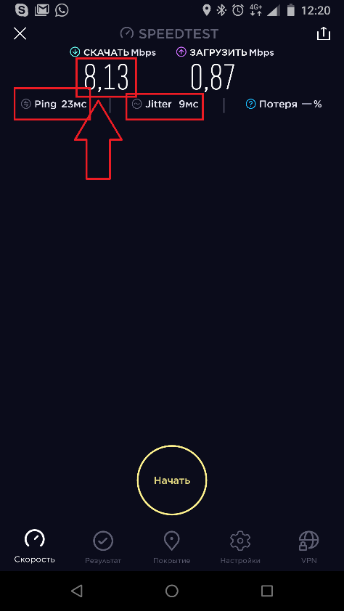
5. Также рекомендуется убедиться, что WiFi на роутере клиента настроен на не сильно зашумленный канал. Для этого можно установить приложение “Wifi Analyzer” (https://play.google.com/store/apps/details?id=com.farproc.wifi.analyzer )
6. С его помощью проверить, что
a. WiFi сеть клиента не пересекается по каналу с другими сетями (пример на скрине ниже). В этом случае можно перенастроить на роутере канал, на котором работает WiFi, выбрав один из свободных
b. Мощность сигнала WiFi не ниже «-70 Db»
На скриншоте ниже видно, что условия сети WiFi “VC Employee” удовлетворяют условиям – сигнал -63Db, хотя она и пересекается с другой сетью по каналу
Параметры сети «VC Guest» не удовлетворяют условиям – сигнал сети слишком слабый (-70Db). То есть приставка расположена слишком далеко от роутера, или же на пути сигнала есть помехи (железо-бетонные перегородки, и т.п.)
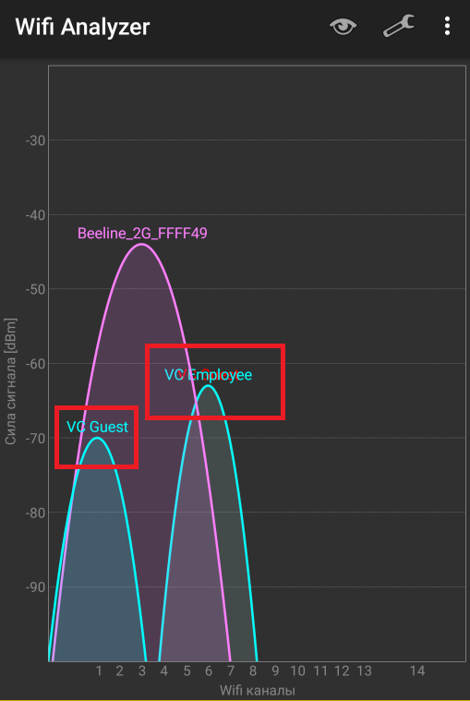
В случае, если все условия выше выполнены успешно, но все равно наблюдаются проблемы с видео – оно явно плохого качества, или наблюдаются частые зависания видео – просьба обращаться по стандартной процедуре поддержки.

Данные, необходимые для правильной диагностики проблемы клиента
Если у вас произошла какая-то ошибка и вы сдаете дефект, то необходимо указывать следующую информацию (таблица для заполнения ниже):
  - логин (FTTB)
  - город
  - устройство (приставка, SmartTV android) если приставка, то указать ее МАС
  - тип подключения (wi-fi, LAN), IP адрес подключения
  - описание действий, приведших к проблеме
  - примерное время обнаружение ошибки
  - лог проблемы с приставки или SmartTV:
      - Smart TV нажать комбинацию на пульте «00001»
      - STB GT-Rasse/ZTE зайти Настройки-Поддержка – Send_Report
      - STB Dune – кнопка Top Menu – Настройки – Поддержка – Отладочный дамп – Отправить

Необходимо записать время отправки лога, логин его номер (для Dune)
  - детали по каналам/фильмам (если ошибка связана с контентом)
  - В случае проблем с видео или зависаниями также необходимо сообщить скорость подключения. Проверить скорость подключения можно с приставки через меню «Настройки-Сеть-Проверка подключения», либо поставив на личный смартфон приложение “Speed test” (https://play.google.com/store/apps/details?id=org.zwanoo.android.speedtest ), расположив телефон рядом с приставкой, запустить и проверить скорость
  - По возможности также надо приложить скриншоты/видео
  - Версия софта приставки– из меню Настройки-Поддержка

Диагностика приставок на предмет брака оборудования
Замена ТВ-комплекта имеет смысл ТОЛЬКО в случае, когда существует очевидный брак оборудования. А именно:
- При подключении питания не загорается светодиод на передней панели приставки: возможная причина - неисправен контролер питания приставки, неисправен или поврежден блок питания приставки;
- При подключении Ethernet кабеля к лан порту приставки отсутствует линк между роутером и приставкой (при условии, что патчкорд точно исправен): возможная причина – дефект сетевого контроллера приставки;
- При включении приставки сразу, либо спустя определенный отрезок времени, наблюдаются артефакты изображения (рябь, искажение цветов). Хотя стоит оговориться, что существует небольшое количество «проблемных» моделей ТВ, и это обусловлено в большей части случаев некорректной реализацией или отсутствием защиты контента на самом ТВ (к примеру, наблюдается у производителя «Ericson»);
- Приставка «намертво» зависает после включения;
- Нет отклика на нажатия клавиш на пульте управления приставкой (не загорается светодиод в верхней части пульта) – только при условии, что была произведена проверка работоспособности батарейки в пульте

Вышеперечисленные случаи не являются 100% индикаторами неисправности приставки.

При обнаружении любой неисправности необходимо пробовать сначала сбросить приставку к заводским настройкам, используя соответствующую инструкцию (с использованием кнопки Reset – Wipe data/Factory reset).

Не имеет смысла менять ТВ-комплект, если при подключении наблюдаются следующие симптомы:
- Одинаковая проблема воспроизводится с несколькими приставками из разных комплектов;
- Происходит долгое обновление прошивки (однозначно НЕ проблема приставки, а проблема сети)
- Долгая загрузка (однозначно НЕ проблема приставки, а скорее проблема сети);
- Проблемы с просмотром контента после активации (однозначно НЕ проблема приставки, требуется диагностика);
- Проблемы с активацией (однозначно НЕ проблема приставки);
- Наличие актуальных глобальных проблем на адресе клиента;
- «Тормоза» и «фризы» во время просмотра канала (однозначно НЕ проблема приставки, требуется диагностика);
- «Отскоки» на телеканалах (однозначно НЕ проблема приставки);

Список описанных выше проблем не является полным, но нужно отметить, что это наиболее часто встречающие причины замены ТВ-приставки как бракованной. Постепенно этот список будет дополняться.

Установка прошивки с USB и сброс приставки

Прошивки для приставок Rasse и ZTE находятся по адресу:
1 http://bit.ly/fw_dl
2 https://docs.google.com/spreadsheets/d/1Hk-LyLoPyUo26HkihlvP3_qNzvzx6MwtNZ6WNdA8Eo8/edit#gid=0

Процесс обновления
Вариант 1.
      - Скачиваем на USB носитель (флешка, жесткий диск) файл прошивки. (Это архив .zip, ничего распаковывать не нужно, установка идет из архива).
      - Переименовываем файл в «forced_update.zip»
      - Скачиваем второй файл http://cdn.beetv.kz/static/fw/sec.zip и распаковываем на флешку файл .beelineSec, оба файла должны лежать в корне флешки 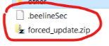
      - Вставляем флешку в приставку в ближний от передней панели usb порт.
      - Спустя короткое время на экране появится сообщение «Applying update in…» - это значит, что файл с флешки скопировался на приставку и флешку можно вытаскивать.
      - Начнется установка прошивки на приставку. Этот этап займет 3-5 минуты.
      - После установки приставка перезагрузится с уже последней версией прошивки.
Если обновление не стартовало, необходимо использовать второй вариант.
Вариант 2.
            - Скачиваем на флешку файл прошивки (Это архив .zip, ничего распаковывать не нужно, установка идет из архива).
            - Далее необходимо попасть в инженерное меню приставки. Для этого:
Для приставок RASSE:
              - Вытаскиваем кабель питания, зажимаем острым предметом (иглой, булавкой и тд.) кнопку reset на дне приставки. Внимание! На этом моменте необходимо убедиться, что кнопка точно нажата, т. к. по ней легко промахнуться.
              - Не отпуская кнопку reset, включаем кабель питания, и ждем 10 секунд.
              - По прошествии 10 секунд отпускаем reset
Для приставок ZTE (у них есть кнопка на верхней панели приставки):
              - Вытаскиваем кабель питания, нажимаем и держим кнопку включения на верхней плоскости корпуса приставки
              - Не отпуская кнопку включения, вставляем кабель питания, и через 5-7 секунд отпускаем кнопку включения.
Если все сделано правильно, на экране отображается инженерное меню.
            - В инженерном меню выбираем Apply update from EXT – Update from udisk. Далее произойдет переход к содержимому внешнего носителя, выбираем скачанный файл прошивки и нажимаем ОК.
            - Аналогично варианту 1 начнется установки прошивки.

Сброс приставки к заводским настройкам происходит также через инженерное меню.
Внимание! Сброс приставки к заводским настройкам не приводит к повторной установке прошивки!

В инженерном меню необходимо выбрать «wipe data/factory reset» и подтверждаем, нажав «Yes». После этого в консоли на экране ниже появится надпись «Data wipe complete». После этого выбираем Reboot system now.
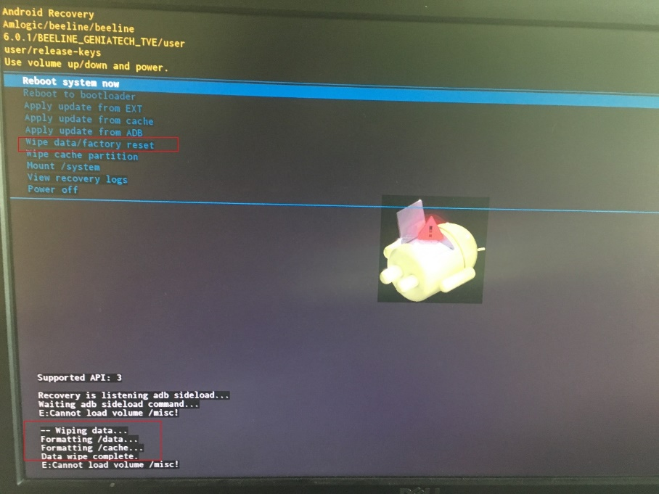
Также сбросить приставку к заводским настройкам можно из меню приставки:
Меню Настройки Перезагрузка и сброс (MENU Settings Reboot&resetReset) Сброс к заводским настройкам.
После этой операции понадобится заново ввести логин пароль пользователя.

Отправка диагностических логов с приставки

В случае возникновения проблем в работе приставки, из интерфейса можно отправить отладочную информацию.
- Smart TV нажать комбинацию на пульте «00001»
- STB GT-Rasse/ZTE/Android TV зайти Настройки – Поддержка – кнопка Send_Report
- STB Dune – кнопка Top Menu – Настройки – Поддержка – Отладочный дамп – Отправить
На экране появится надпись, что логи успешно отправлены.

Утилиты для диагностики подключения

- Ping & Trace
https://play.google.com/store/apps/details?id=com.studionivadev.pingtrace&hl=en_US
- Подсоединитесь к WiFi сети установленного у абонента роутера с помощью вашего телефона
- Запустите программу
- Сверху в программе напишите адреса (url) которые хотите проверить:
1 cdn.beetv.kz
2 prodkaltura.beeline.kz
3 strgkaltura.beeline.kz
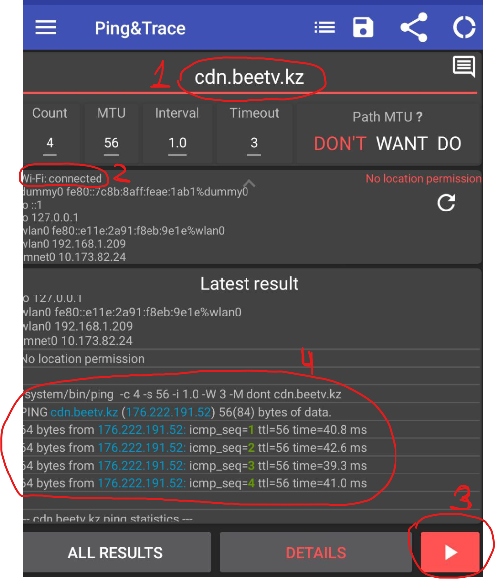

Все 3 адреса должны быть доступны, иначе ТВ работать не будет.

- Скачивание файла с ближайшего CDN сервера
Данная операция может понадобится если есть сомнения в достоверности показаний встроенного в интерфейс ТВ спидтеста.
  - Ссылка на файл – http://cdn.beetv.kz/static/fw_old/speed.test
  - 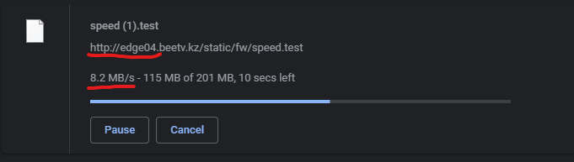
  - Можно увидеть скорость и сервер с которого идет загрузка. Важно чтобы загрузка была не менее 3 МБ/c (это соответствуют 24 Мбит/c) и происходила с ближайшего CDN сервера.

DNS

- Удостовериться, что в настройках роутера прописаны корректные DNS 5.34.34.5; 37.99.99.37
- Проверить, что в пользовательском устройстве (SmartTV, STB) прописаны наши DNS или получать их автоматически по DHСP
- Проверить корректность настройки DNS можно с помощью команды ping до следующих адресов – cdn.beetv.kz и edge01.beetv.kz они должны отвечать по адресам - 10.15.1.137 и 10.15.1.130 соответственно
Некоторые Android TV устройства необходимо настроить в ручном режиме, так как зачастую у них указаны Google DNS, несмотря на DHCP настройку

